Выполнил: Халилулин Рафаэль Фернатович 09–122

Цель: Разобрать тему

Для проверки введенных данных использовал условную конструкцию c методом типа данных «TryParse».

Упражнение 5.1

Для поиска максимального значения двух чисел создал функцию «MaxValue»:

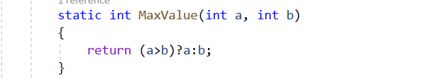

Упражнение 5.2

Для поиска максимального значения двух чисел создал функцию «ReplaceParametr»:

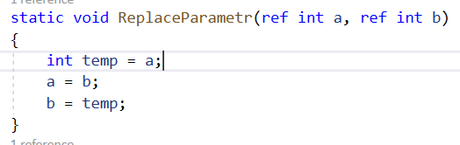

Упражнение 5.3–4

Для решения поставленных задач создал функции по поиску факториала 2 разными способами. Через цикл for и через рекурсивную функции. В первом случае выполнял проверку на переполнение с помощью блока checked:

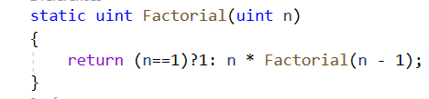

Домашние задание 5.1

Для поиска НОД использовал перегрузку функции GSD, рекурсию, а также алгоритм Евклида:

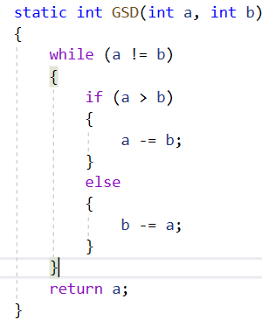

Домашние задание 5.2

Для поиска чисел Фибоначчи создал рекурсивный метод:

Тестирование программы в командной строке:

Вывод:

За счет выполнения лабораторной работы было изучены методы, их параметры, передача параметров по ссылке, а также способы применения рекурсивных методов и конструкций переполнения данных для решения прикладных задач.